Ficha de “objeto museal”

Título | Grieta II
Autor/a | Sonia Praguer
Año | 2002
Imagen(es) | 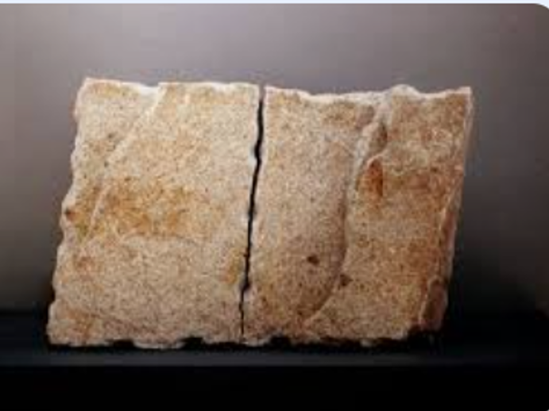
Técnica/Materiales | Granito blanco
Medidas
Colección | Colección del IAC
Contacto (Para coordinaciones)
Observaciones (montaje u otros)

